* 毎年、1か国を８日間で巡ります。
* 美術館・世界遺産・観光をバランスよく取り入れています。
* 会員と同伴者が参加しています。　　　　最近の訪問国

海外美術鑑賞旅行

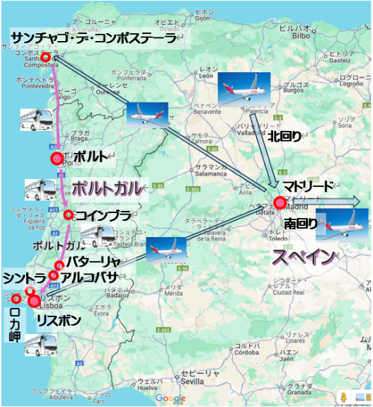

**スペイン＆ポルトガル**

サンチャゴ・デ・

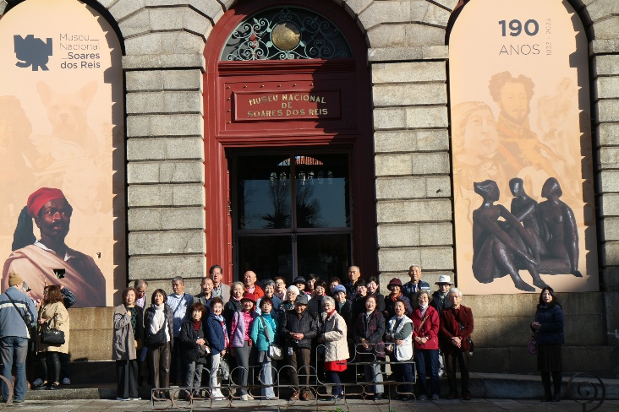

**2025/2/10～2/17**

コンポステラ

ソアーレス・ドス・レイス国立美術館

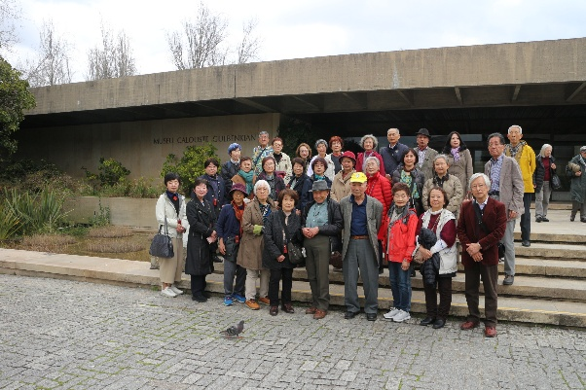

グルベンキアン美術館

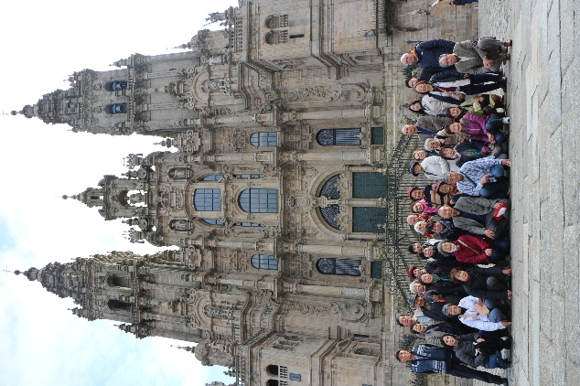

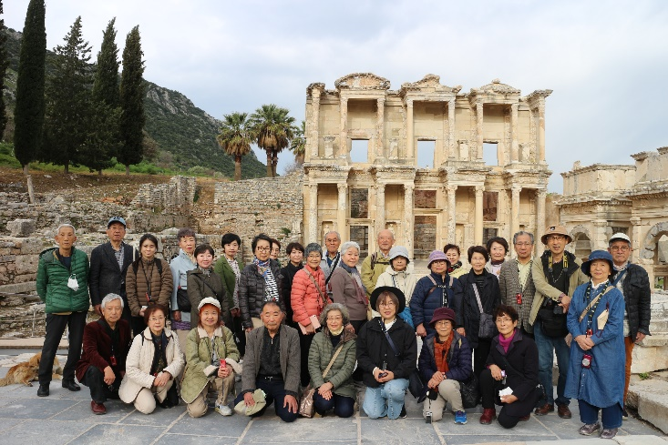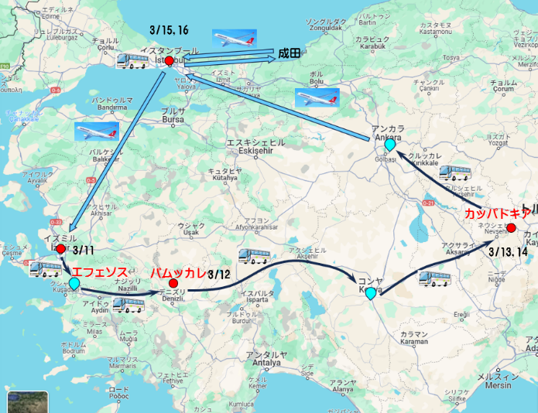

**2024/3/11～3/18**

**トルコ**

エフェソス ケルスス図書館を背に

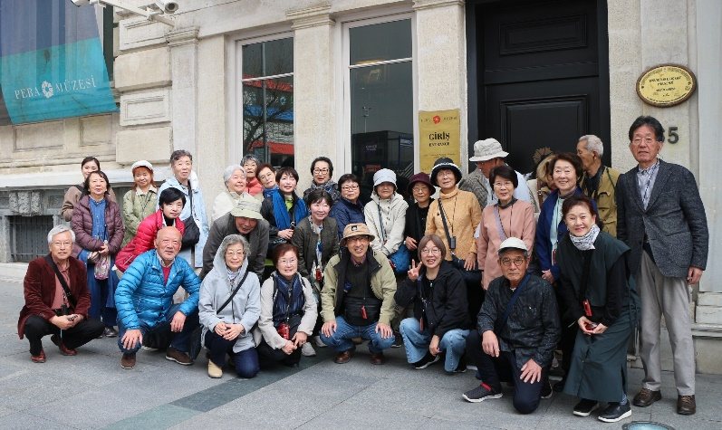

イスタンブール ペラ美術館前で

**2020～2022年度はCOVID-19のため中止**

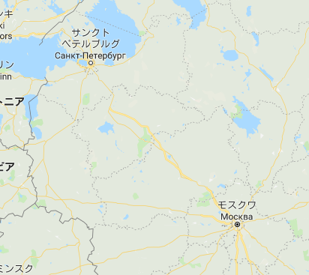

**ペテルゴーフ**

**ツァールスコエ・**

**セロー**

サンクトペテルブルク

**モスクワ**

セルギエフ

・ポサード



**2019/5/27～6/3**

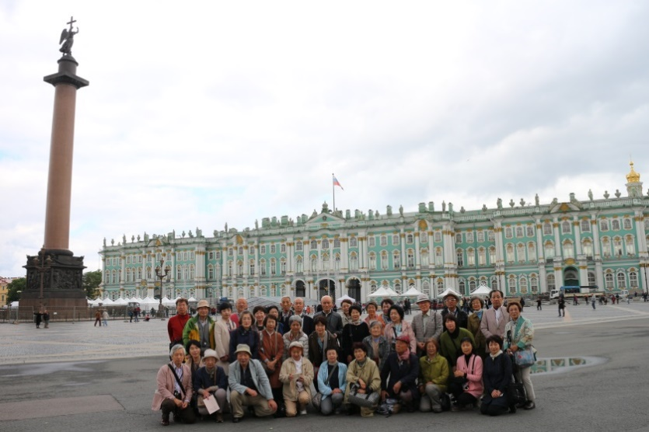

エルミタージュ美術館を背に

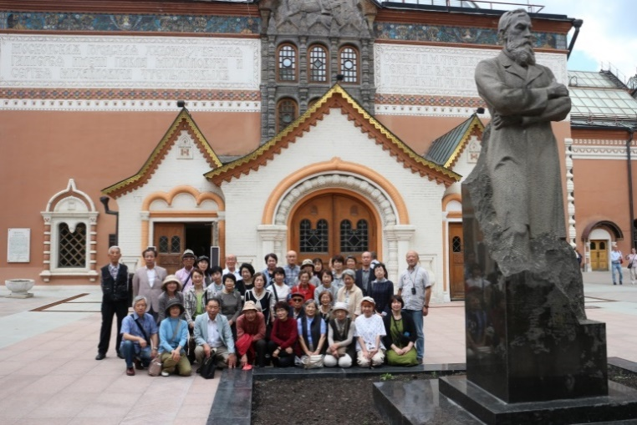

トレチャコフ美術館前で

**ロシア**

**2018/5/22～29**

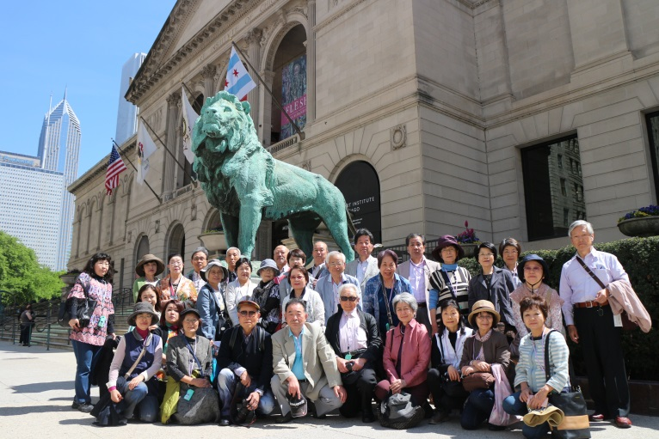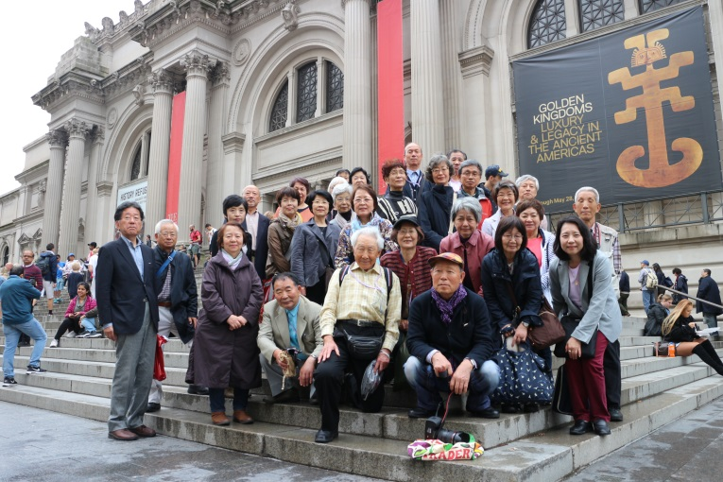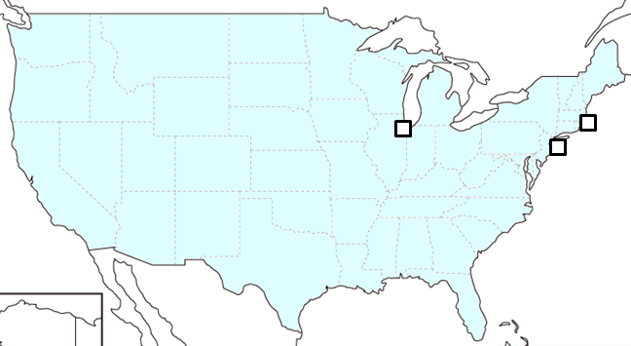

シカゴ

ボストン

ニューヨーク

**アメリカ**

シカゴ美術館

メトロポリタン美術館

友の会設立30周年記念美術鑑賞旅行